集美工业学校智能阅卷系统服务报价
项目服务内容及要求如下材料
服务项目报价： 含税
项目技术联系人：孙老师 135 9951 1069
报价要求：报价密封盖章后有效期内送到嘉庚大楼812总务处（或北门门岗同时电话联系确认放置时间），报价有效期至2020年07月13日上午9点
采购单位：集美工业学校 联系人：方维钦 联系电话和：7790922
2020年7月8日
报价单位（盖章有效）：
联系人： 联系电话：

服务内容及要求
采购内容名称 | 2020本学期至2020下学期主要服务 | 费用包括 | 说明
智能阅卷系统 | 1.2020本学期至2020下学期期间提供扫描仪；  2.负责培训教师完成该段时间内所需考试学生条形码制作及打印；  3.负责培训老师们答题卡制作设计；  4.提供教学质量监测平台供校方使用；  5.协助老师们完成基础数据的准备工作；  6.负责培训相关负责老师的独立操作，及对阅卷老师等相关人员的培训工作；  7.前3次考试提供1名服务人员对阅卷现场进行技术支持，同时技术研发人员在远程进行技术支持，以确保阅卷工作在规定时间内完成；  8.前3次考试之后，提供服务人员远程进行问题答疑，并支持阅卷顺利结束。  9.阅卷完成后进行成绩的汇总及数据分析，并把数据提供给校方。 | 包括所有服务， | 合计40000份答题卡
二、软件功能

（一）考试作业子系统
考试作业系统具有多元、智能及稳定等特点。支持日常考试作业的线上拍照上传、自定义答题卡编辑、并根据不同场景满足老师阅卷方式的需求。考试作业系统以多元、智能及稳定特点，覆盖从考试/作业的发布到考后分析的全场景，更好服务于老师学生及家长。

1.答题卡编辑
本系统的答题卡编辑功能不仅支持常用模板一键嵌套，更支持老师自定义“答题卡版式”、“准考号样式”、“颜色”等格式。同时，根据不同考试规模、不同科目及不同批改习惯的需求，可以对答题区域自由拆分、排列和新增，并支持添加密封线和页脚等多种个性化需求。当老师需要发布考试时但还未确定试题详情是，可以在 答题卡上关联分值、答案、题型和题量等信息，便可以实现制卡即考。发布考试后，智能的图像识别技术将结合自定义的试题信息自动识别学生作答答案。不仅仅节约了老师的制卡时间，也满足了老师在多种情况下的需求。
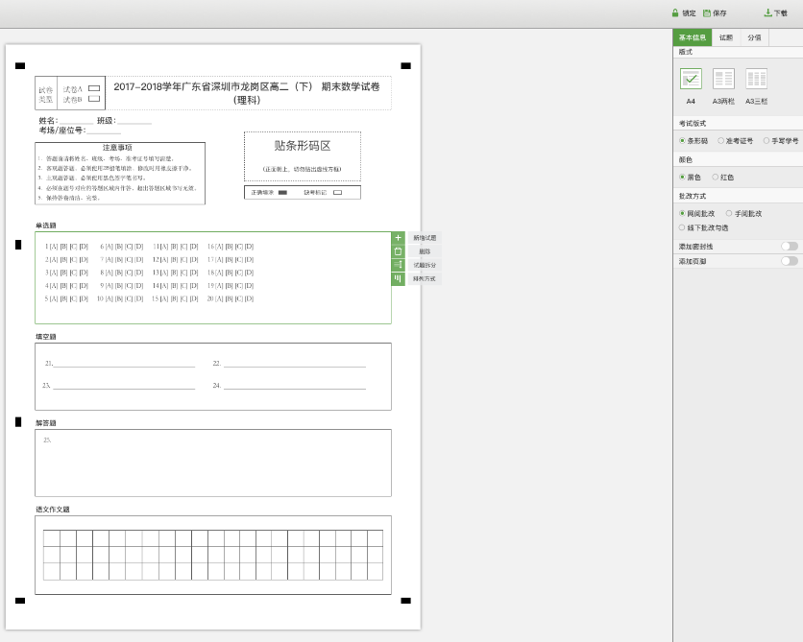
答题卡编辑

2.先扫后阅
学生答卷结束后，智能扫描终端通过图像识别技术将答题卡自动转换为电子文件并储存在云端。云端系统自动识别题目和学生，老师可在网上无忧阅卷。
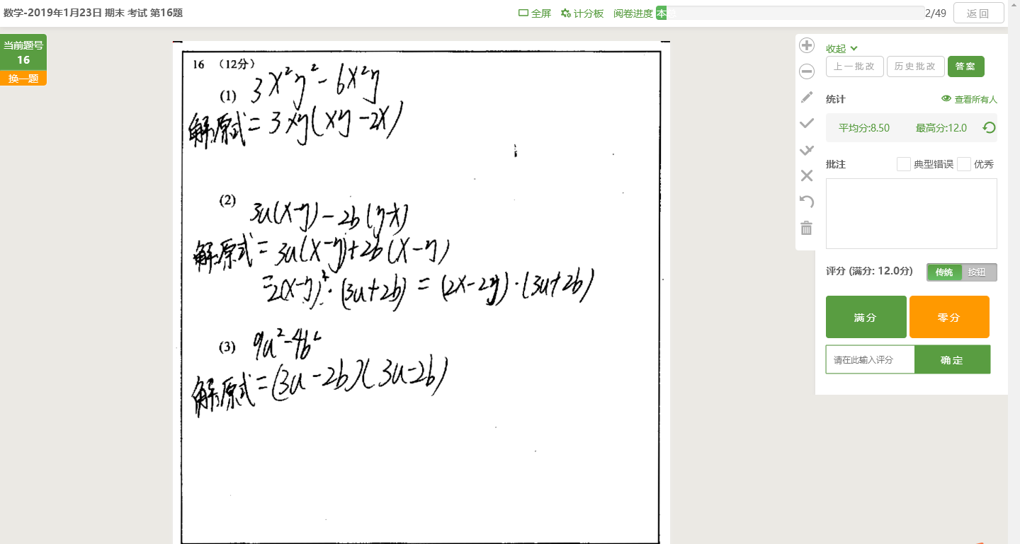
PC端阅卷（台式电脑或笔记本）
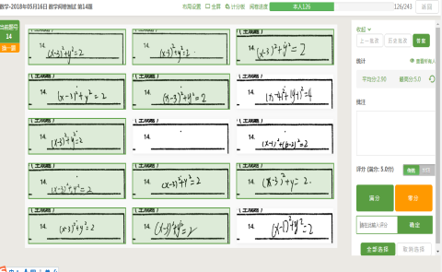
批量阅卷
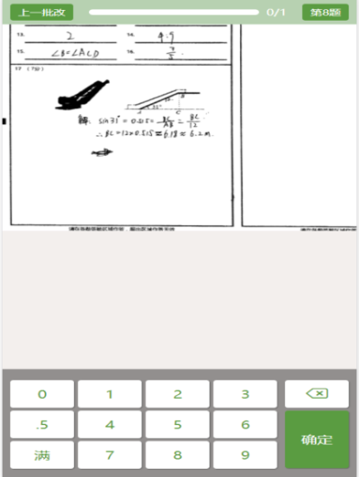
移动端阅卷（手机或者pad）

3.先改后扫
根据用户的不同习惯，提供不同的个性化考试模式对应于丰富的教学场景，先改后扫的流程可以将既满足于用户的习惯性操作，又通过智能的图像识别系统，和精准算法将数据采集到系统内。老师批改答题卡后只要上传至智能终端便可一键线上查看考试数据。
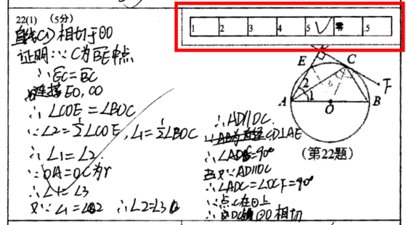
线下红笔批阅

（二）精准化教学子系统
大数据精准教学系统将校际、平时考试、作业、练习中采集而来的过程性数据及终结性数据进行分析，基于教学需求，形成多维度的成绩分析报告。并根据角色权限的不同，实现大小权限配置。为学校管理者、教师、学生、家长提供全面、针对性的个性化报告分析。

1.考试报告
考试报告为不同角色展示在一场考试中考试情况。从总体到细节全方面地对考试进行了统计，从试卷、学科、班级、学生、知识点等多维度地对考试的情况做出了精准、科学的分析。
- 概况
系统自动根据考试数据计算出均分、最高分、最低分、及格率等基础指标，同时展示各个分数段分布，让教育人员对这场考试的作答情况有一个总体的了解。
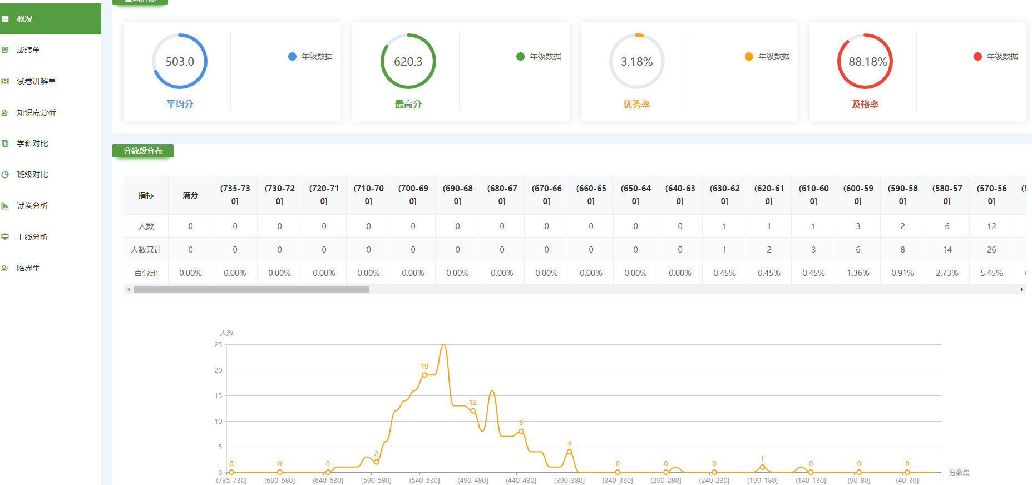
概况
- 成绩单
成绩单针对于班主任及科任老师角色，详细铺出了所教班级各个学生的成绩情况和排名，并可查看学生报告，让老师对每个学生由细节的了解。
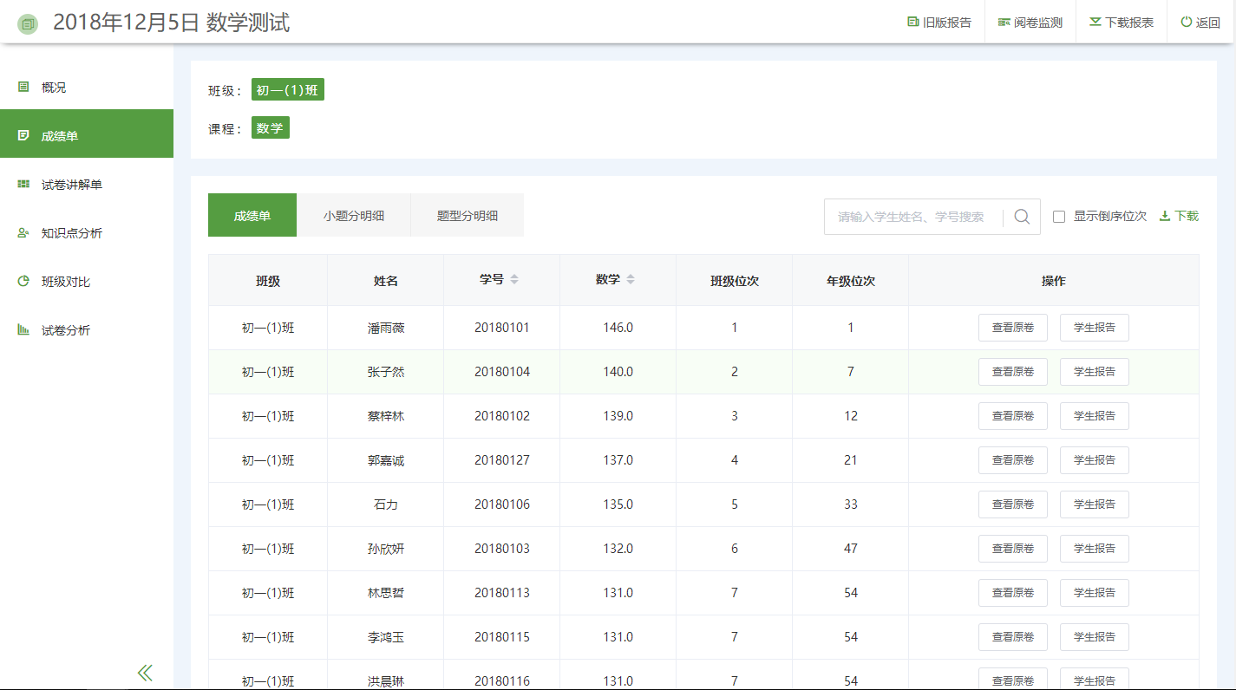
成绩单及排名情况
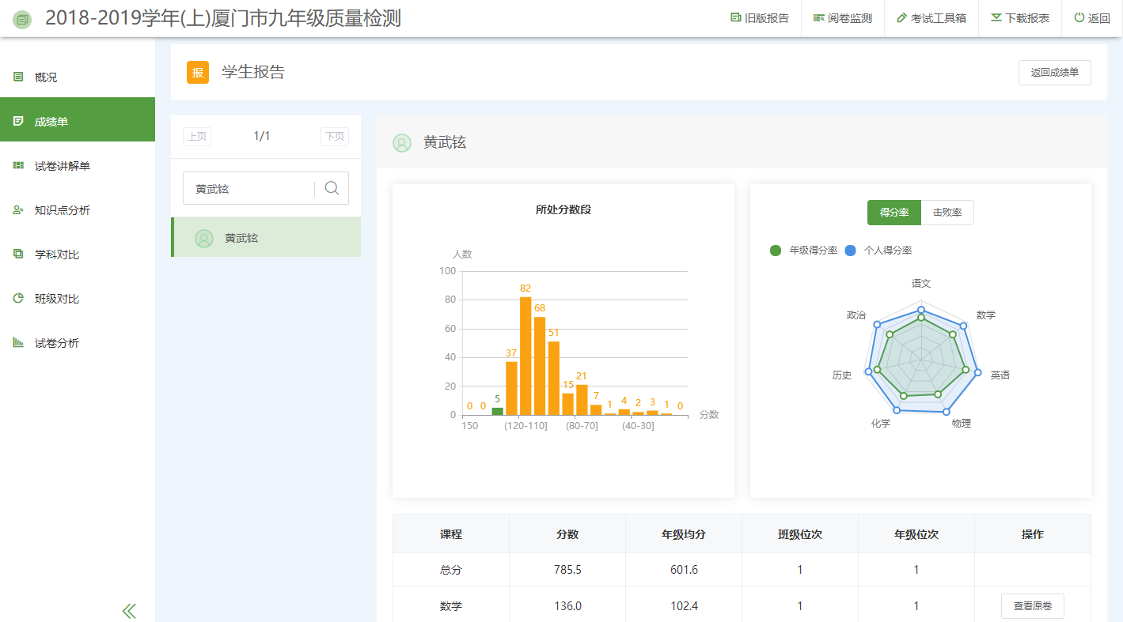
学生报告
- 试卷讲解单
试卷讲解单展示了试卷的题型、题号、知识点、解析和班级学生的总体作答情况，并与年级情况做出对比，教师可以自定义调节得分比率，设定心理及格成绩，根据颜色展示快速查看学生的档次分布。同时在讲解每道题的同时可以针对题目查看班级选择及作答占比，直观清晰的了解道学生出错原因，为教师的考后总结带来了很大的便利。
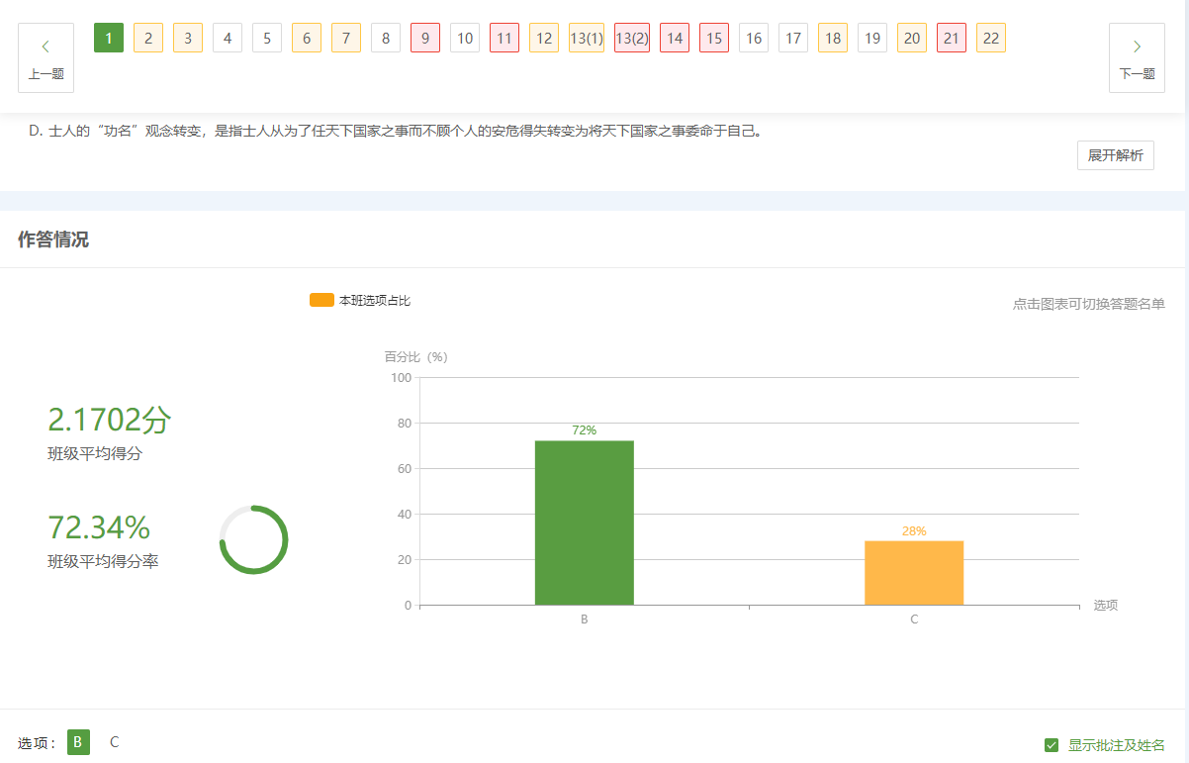
试卷讲解单
- 知识点分析
系统根据试卷考题涉及的各个知识点，按照试题的难易程度分为三个等级，并通过对学生作答数据的采集根据智能算法计算出各个知识点的掌握程度是否达标。
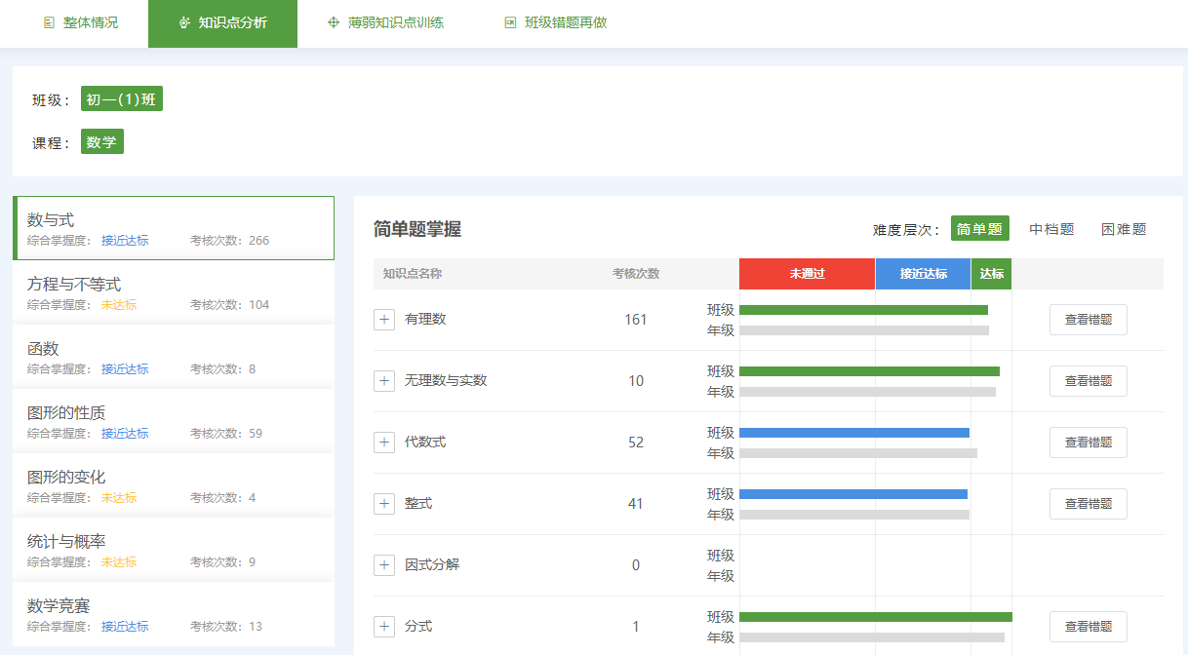
班级知识点分析
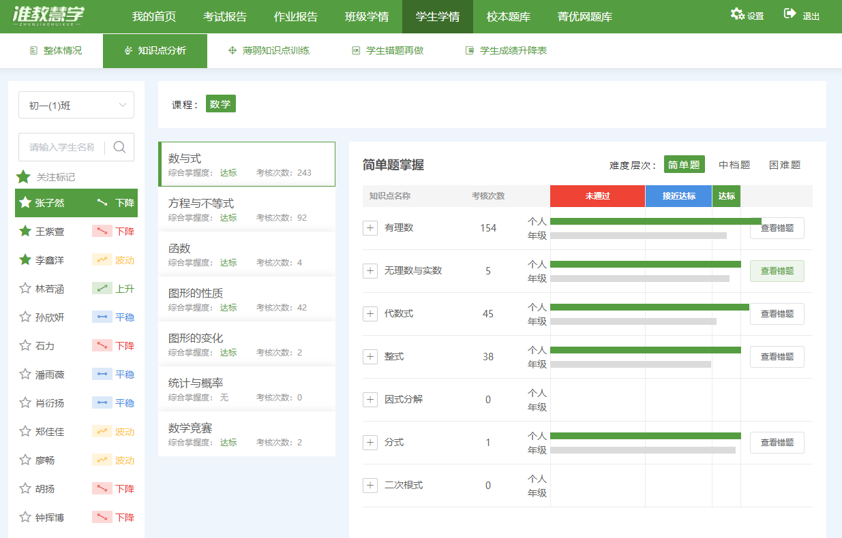
学生知识点分析
- 学科对比
教研员、年级长等角色可以在学科对比功能直观的查看各个学科基础指标及各个分数端分布的情况。
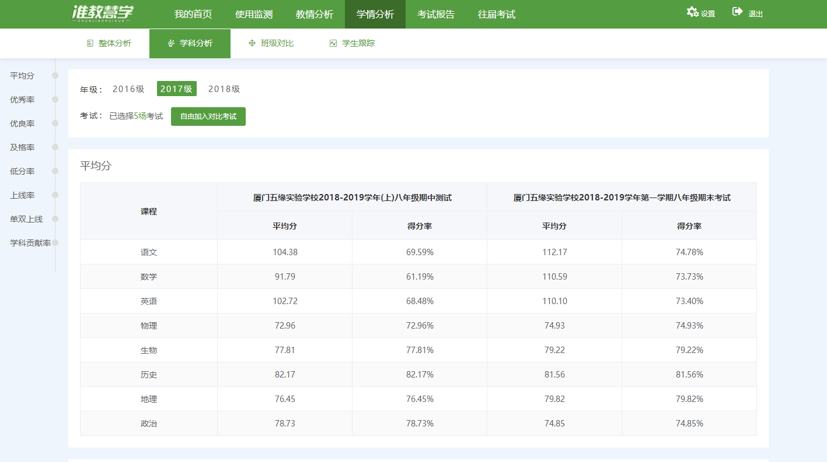
学生分析
- 班级对比
系统将各个班级的数据合并计算出年级总体数据，并根据基础指标、档次分布、题型、小题等多种维度将各个班级的考试情况做出对比。老师可以直观的看出班级与班级之间的差异和班级与年级总体情况之间的差别。
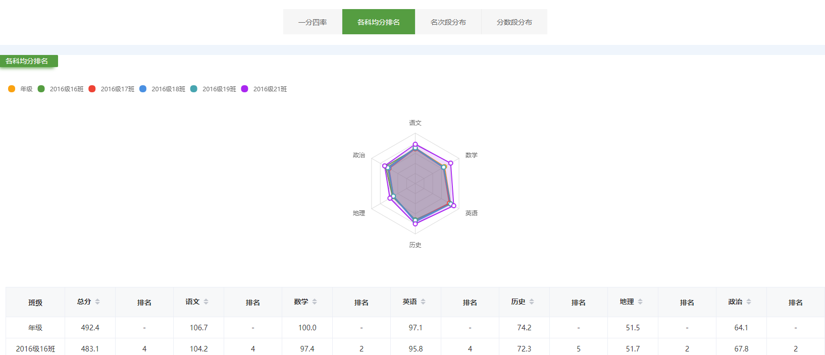
班级对比
- 试卷分析
系统根据作答数据、试卷试题数据及智能算法，计算出与试卷相关的命题质量数据及双向细目表，以便于教研员研究。

2.班级学情
班级学情是指科任老师可以通过几次考试，或者自行加入考试，系统形成班级与年段的综合能力图对比，学科概况统计、各指标率趋势图、各指标率位次趋势图以及指标率的明细表等。方便老师更准确的定位每个班级的学习情况。
整体概况
可跟踪分析班级在历次考试中均分、优秀率、优良率、及格率的排名变化情况。同时会综合多次考试的数据，分析出班级学科优劣势。
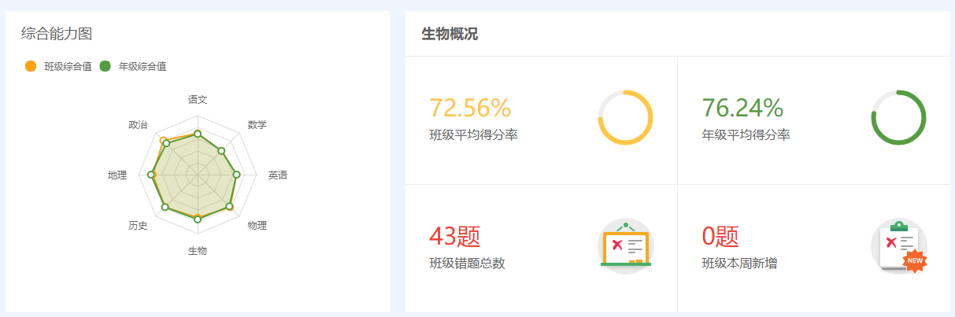
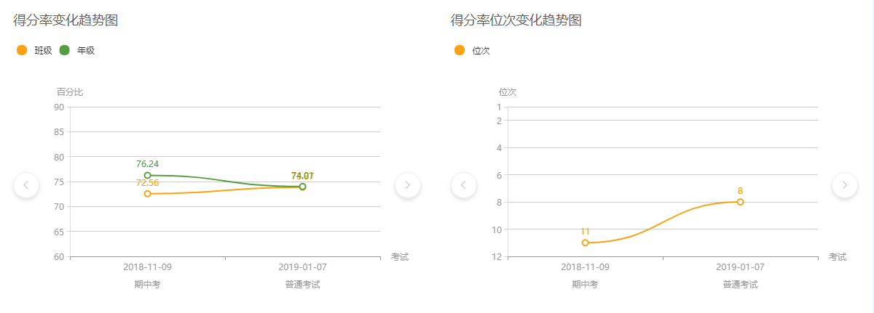

3.学生学情
“学生学情”，是指教师可以通过近几次的考试，或者自行加入考试，系统形成学生成绩排位的对比以及变化情况。系统会对变化较大的学生进行预警、突出标红，方便教师及时定位每个学生的学习情况。
整体概况
可跟踪分析班级在历次考试中得分、班级排名、年级排名的变化情况。同时会综合多次考试的数据，分析出学生学科优劣势。
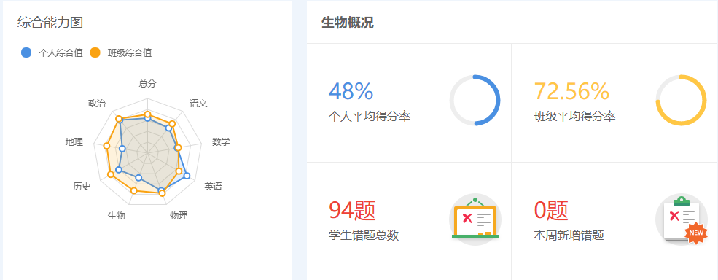
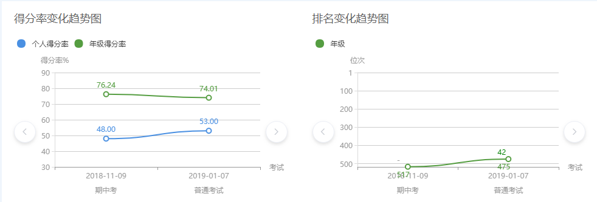

4.质量分析
质量分析报告支持一场考试生成多份报告，每份报告中可实现单位、报表、指标呈货架式自选。质量分析报告报告覆盖了教学分析常用报表、指标，同时支持新高考考情分析。主要有学生成绩单、教学箱体图、上线率、贡献率、临界生、短板生等专业报表。同时报告支持班级与班级之间的对比分析，支持在线查看统计报告和下载Excel报表和word版成绩报告，方便学校二次加工分析。
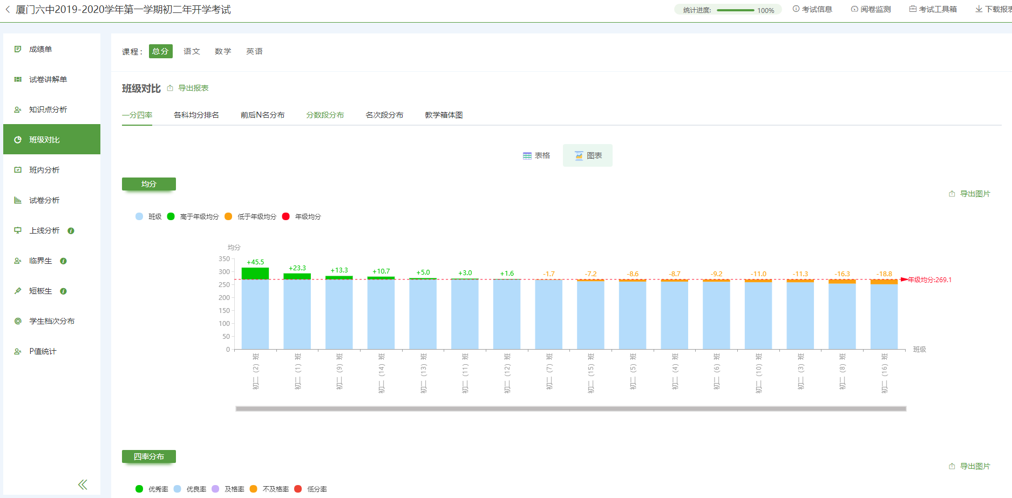

5.质量跟踪
质量跟踪通过用户自定义选择需要进行跟踪的重点考试，进行本校各年级
、各班级主要指标的横向跟踪比较，比较各班级在：一分四率、标准分T、档次变化、排名变化、学生分布及A、B线上线率等主要指标的升降变化趋势，并由系统自动生成的图形化展示直观的查看各班级的差异和变化趋势。同时可查看各班级与入口考的发展趋势的对比。
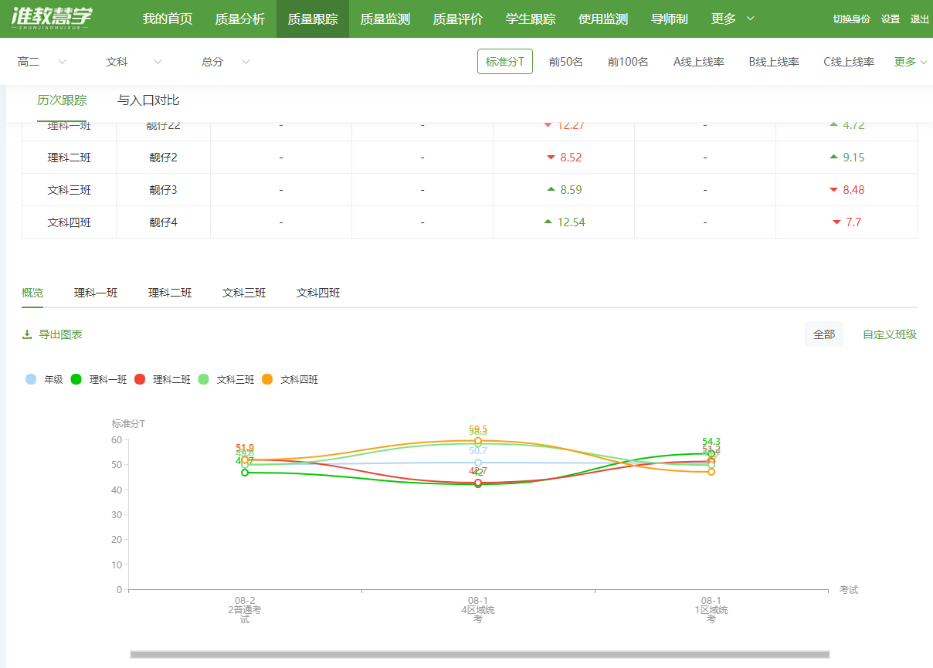

6.质量监测
质量监测旨在通过动态追踪近期考查知识点的掌握度，对比设定的目标掌握度，准确定位学校的教学质量，帮助校领导分析调整学校教学方针。分析主要分为以下两个方面：
（1）监测学校在日常考试中考查知识点的覆盖度、频次。
（2）通过对比目标掌握度与学校当前掌握度，监测学校教学质量，了解学校各科教学水平；

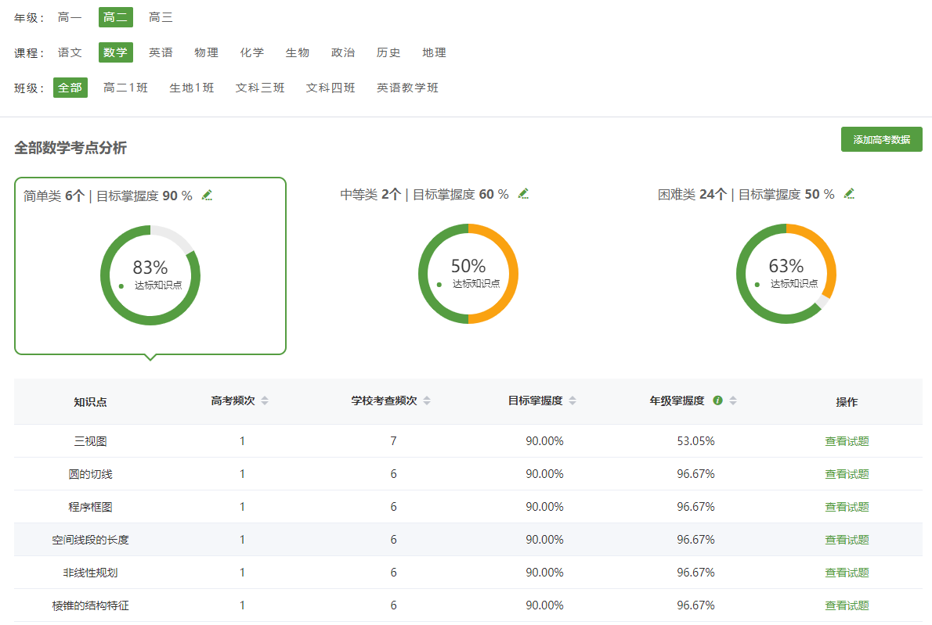

7.质量评价
质量评价是系统通过采集教师任职以来参加各个考试的数据，通过智能算法对比校内各年级教师的均分四率与年级间的差距（高于/低于），排名情况和升降情况评价老师的教育工作。教师评价通过对比，让对老师评价的认识不仅仅来源于一场考试，更来源于不断的成长和进步，更加精准化、科学化。
